

**Memorias**

**Luisa Jiménez Cabreja**

**Trigésimo Octava Gobernadora de La Vega**

Agosto de 2024 en La Vega, República Dominicana

**Queridos conciudadanos y conciudadanas de La Vega:**

**Es un honor dirigirme a ustedes en este día tan especial, en el que celebramos los logros y avances de nuestra querida provincia bajo el liderazgo visionario de nuestro presidente Luis Abinader.**

**Durante este primer cuatrienio, hemos sido testigos de un gobierno comprometido con el bienestar de todos los dominicanos. Desde la Gobernación de La Vega, hemos trabajado incansablemente para ser un puente entre el gobierno central y nuestras comunidades, llevando a cabo acciones concretas que mejoran la calidad de vida de nuestros ciudadanos.**

**Salud: Fortaleciendo la Infraestructura y el Bienestar**

En el área de salud, el gobierno ha realizado esfuerzos significativos para mejorar la infraestructura sanitaria y garantizar que todos los dominicanos tengan acceso a servicios médicos de calidad. Hemos rehabilitado y modernizado hospitales y centros de salud, equipándolos con tecnología de punta y personal capacitado. El Hospital Luis Manuel Morillo King está en proceso de ampliación, gracias a una inversión significativa que permitirá mejorar el área de internamiento y brindar una mejor atención a los pacientes. Además, hemos entregado equipos e insumos médicos al Hospital Traumatológico, valorados en más de 3.6 millones de pesos, continuando con el fortalecimiento de nuestra red de salud.

**Obras Públicas: Impulsando el Desarrollo y la Conectividad**

En el ámbito de las obras públicas, hemos visto un notable progreso en la construcción y rehabilitación de infraestructuras vitales para el desarrollo de nuestra provincia.

La construcción del nuevo puente sobre el Río Camú en Sabaneta y la inauguración del puente de Pontón son ejemplos de nuestro compromiso con la mejora de la infraestructura vial, facilitando el



transporte y la comunicación entre nuestras comunidades.

Estas obras no sólo mejoran la calidad de vida de nuestros ciudadanos, sino que también impulsan el desarrollo económico al facilitar el comercio y el turismo.

**Vivienda: Proporcionando Hogares Dignos**

A través del Instituto Nacional de la Vivienda (INVI), el gobierno ha trabajado incansablemente para proporcionar hogares dignos a miles de familias dominicanas. Programas de construcción y mejoramiento de viviendas han transformado la vida de muchos, brindándoles un entorno seguro y confortable donde prosperar. La construcción de la casa de Doña Ata en el sector Villa Consuelo del Municipio Jima es un ejemplo del esfuerzo conjunto entre la comunidad y el gobierno para mejorar las condiciones de vida de nuestros ciudadanos.

**Transparencia y Eficiencia Administrativa**

Bajo el liderazgo del presidente Abinader, hemos visto un enfoque decidido en la transparencia y la eficiencia administrativa. Su administración ha trabajado arduamente para garantizar que los recursos del Estado sean utilizados de manera responsable, priorizando siempre el bienestar de la gente. La inauguración de la Oficina de Libre Acceso a la Información Pública (OAI) en La Vega es un testimonio de nuestro compromiso con la integridad y la transparencia en el servicio público.

**Desarrollo Económico: Fomentando el Emprendimiento y la Creación de Empleos**

El impulso al desarrollo económico también ha sido una prioridad. La creación de oportunidades de empleo y el apoyo a nuestros emprendedores locales han sido pilares fundamentales en esta administración. La inauguración de la Plaza del Café, el Local de la Asociación de Caficultores y los Proyectos I y II de Repotenciación Eléctrica de EDENORTE en Jarabacoa son ejemplos del apoyo constante a nuestros sectores productivos. Estas iniciativas fortalecen el espíritu emprendedor de nuestros ciudadanos, contribuyendo al crecimiento y desarrollo sostenible de nuestra provincia.

**Educación: Asegurando el Futuro de Nuestros Jóvenes**

En el ámbito de la educación, el gobierno ha realizado esfuerzos significativos para mejorar la infraestructura educativa y garantizar que nuestros jóvenes tengan acceso a una educación de calidad.



La inauguración de dos centros educativos en Manabao y Buena Vista beneficiará a 500 estudiantes, brindándoles un entorno propicio para su desarrollo académico. Sabemos que la educación es la base del progreso y estamos comprometidos en seguir apoyando a nuestros estudiantes y maestros.

**Compromiso Social: Ayudando a los Más Necesitados**

Nuestro compromiso con la justicia social y la equidad se refleja en nuestras acciones solidarias. Hemos entregado más de 50,000 raciones alimenticias a las familias más necesitadas, en nombre del presidente Luis Abinader, como parte del plan social del gobierno. Además, hemos brindado apoyo constante a las familias afectadas por desastres naturales, entregando artículos de primera necesidad y equipos médicos para garantizar su bienestar.

**Cultura y Recreación: Fomentando la Unidad Comunitaria**

La inauguración del remozado Parque Infantil Brache Batista y el renovado Parque Las Uvas son ejemplos de nuestro compromiso con el bienestar y la recreación de nuestros ciudadanos. Estos espacios revitalizados promueven la cohesión social y proporcionan lugares seguros y agradables para el disfrute de las familias.

**Conclusión: Un Futuro Brillante para La Vega y la República Dominicana**

Finalmente, quiero destacar el espíritu de colaboración y unidad que ha caracterizado este gobierno. Hemos trabajado de la mano con las comunidades, escuchando sus necesidades y priorizando sus demandas. Este enfoque participativo ha permitido que nuestras acciones sean más efectivas y estén en sintonía con las verdaderas necesidades de nuestra gente.

En resumen, el último cuatrienio del presidente Luis Abinader ha sido un período de logros y avances significativos para La Vega y para todo el país. Nos sentimos orgullosos de ser parte de este esfuerzo colectivo y estamos comprometidos a seguir trabajando con dedicación y entusiasmo para construir un futuro mejor para todos.

Gracias por su apoyo y confianza. Sigamos adelante, unidos y fuertes, por el progreso de La Vega y de la República Dominicana.



**Eventos y Logros Claves**

**Septiembre 2023**

* Inauguración de la II Feria del Arroz en Jima, destacando el apoyo a la agroindustria local.

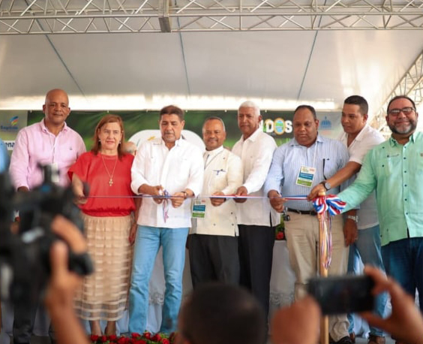

* Graduación de Líderes Mediadores de Conflictos en el Templo del Deportista Vegano, promoviendo la paz y la armonía en nuestra comunidad.

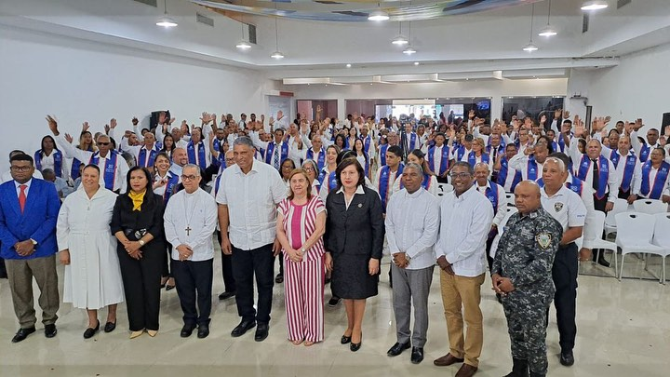



* Proyecto de señalización en vías de alto riesgo en colaboración con el INTRANT para mejorar la seguridad vial.

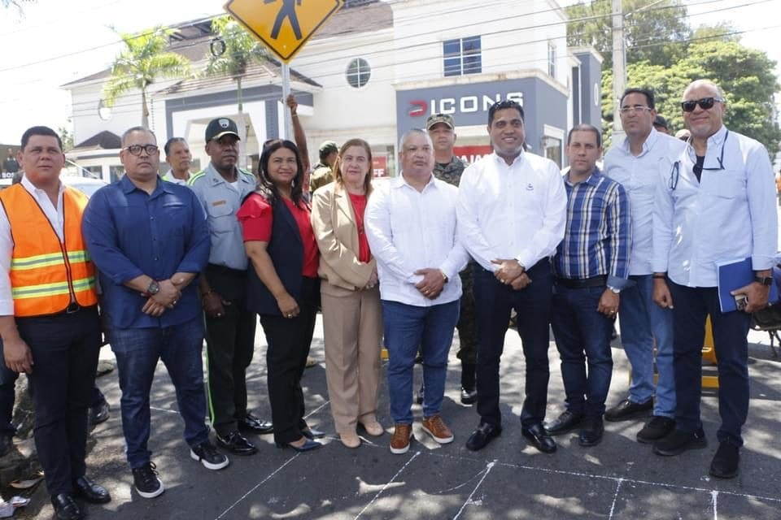

**Octubre 2023**

* Inauguración del remozado Parque Infantil Brache Batista en presencia de la primera dama Raquel Arbaje, resaltando nuestro compromiso con los espacios recreativos.

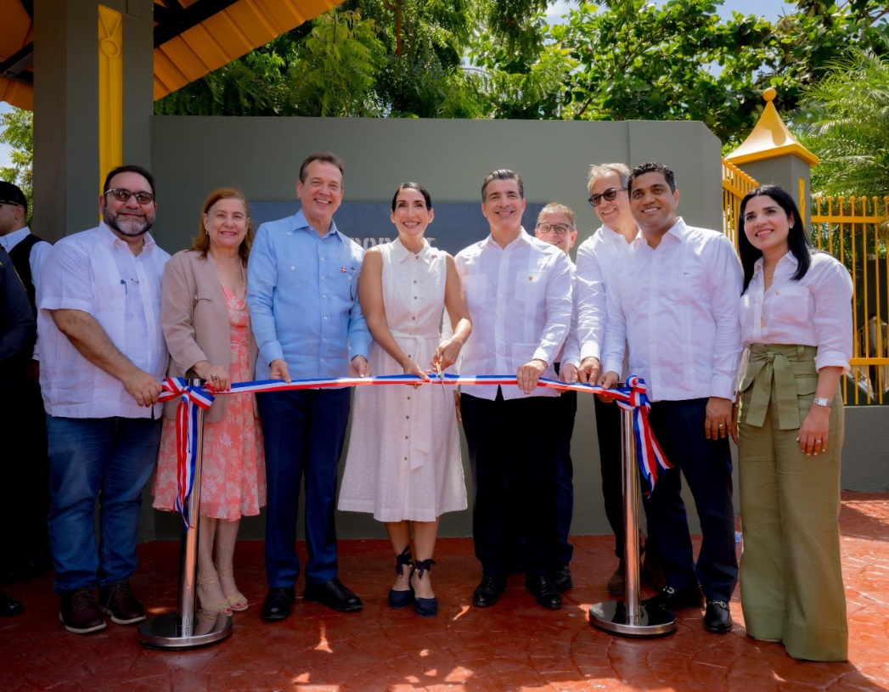



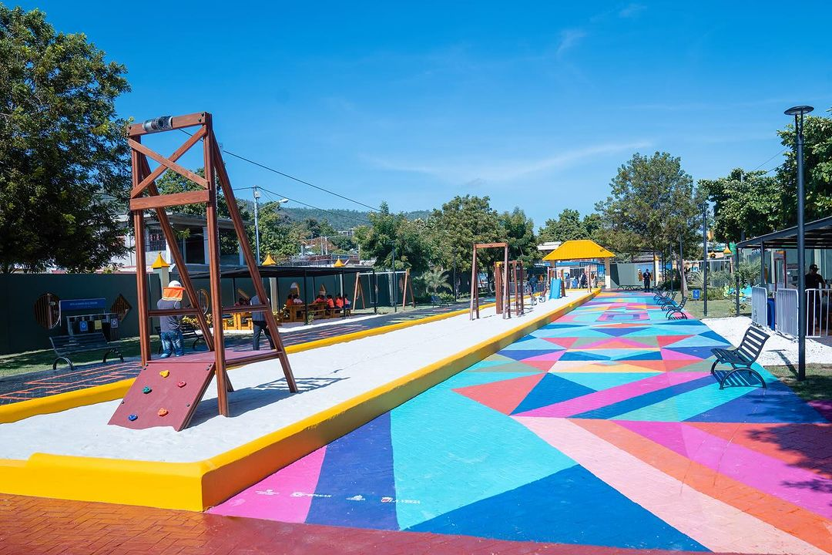

* Inauguración del puente de Pontón por el presidente Abinader, mejorando la conectividad y el desarrollo regional.

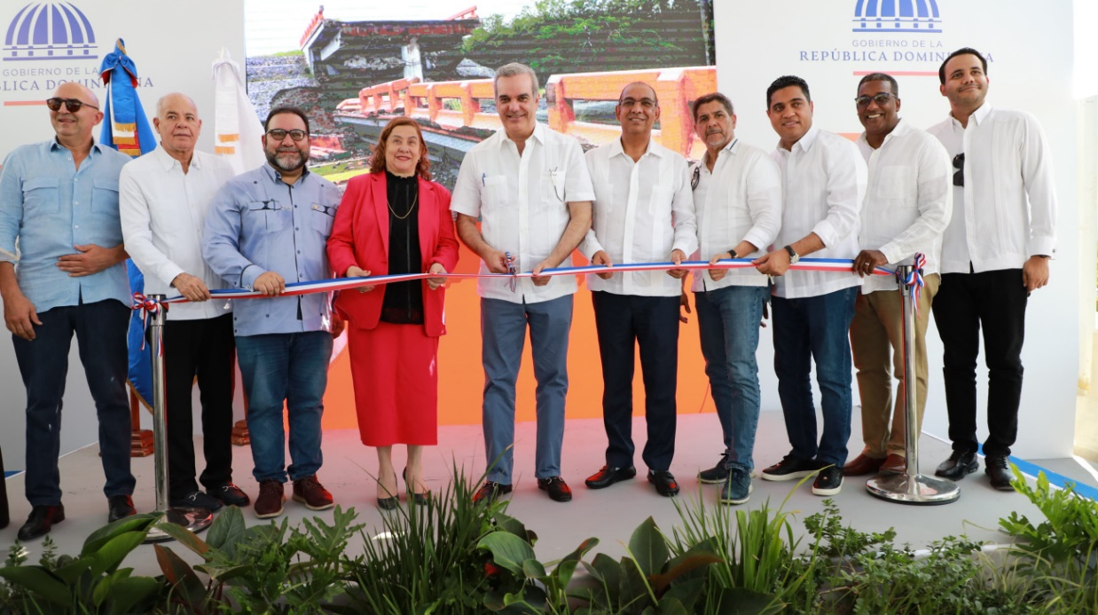



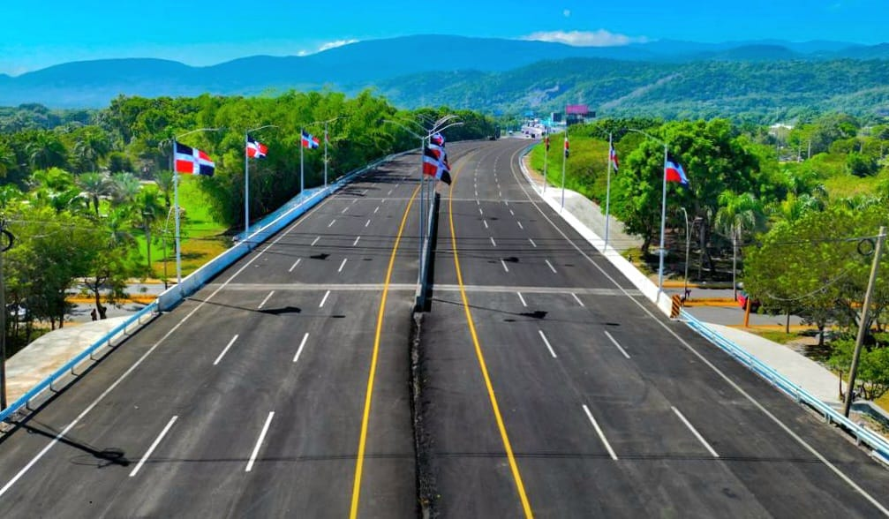

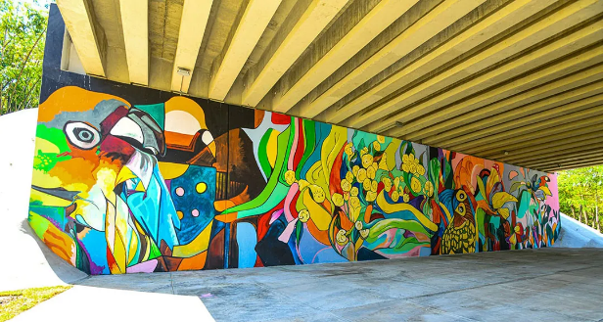



**Noviembre 2023**

* Inauguración del Centro Histórico de La Vega, preservando nuestro patrimonio cultural.

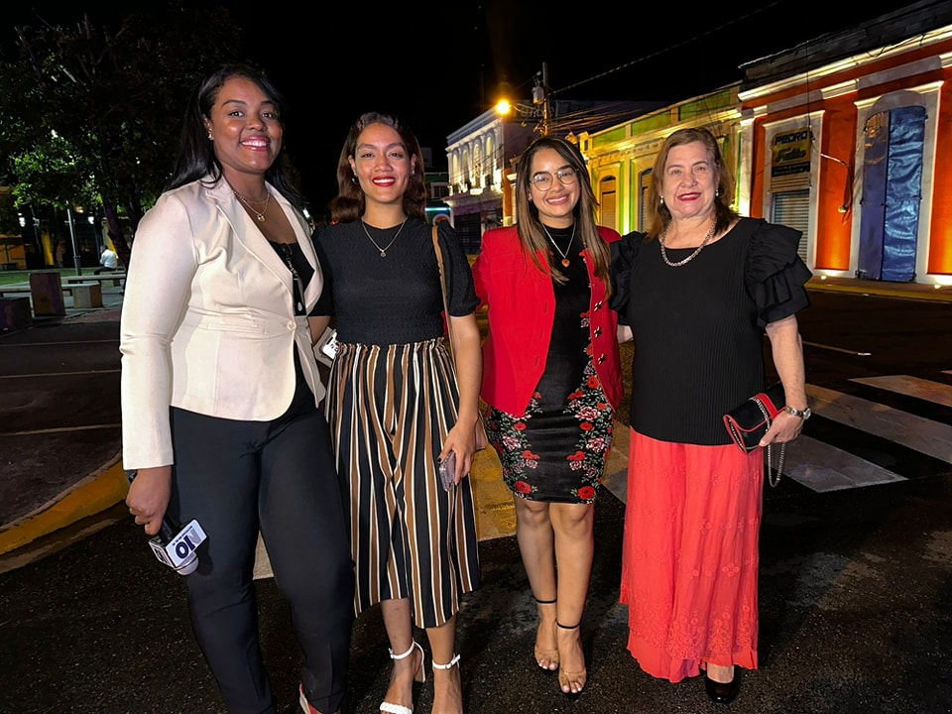

* Entrega de raciones del Plan Social para apoyar a las familias más necesitadas.

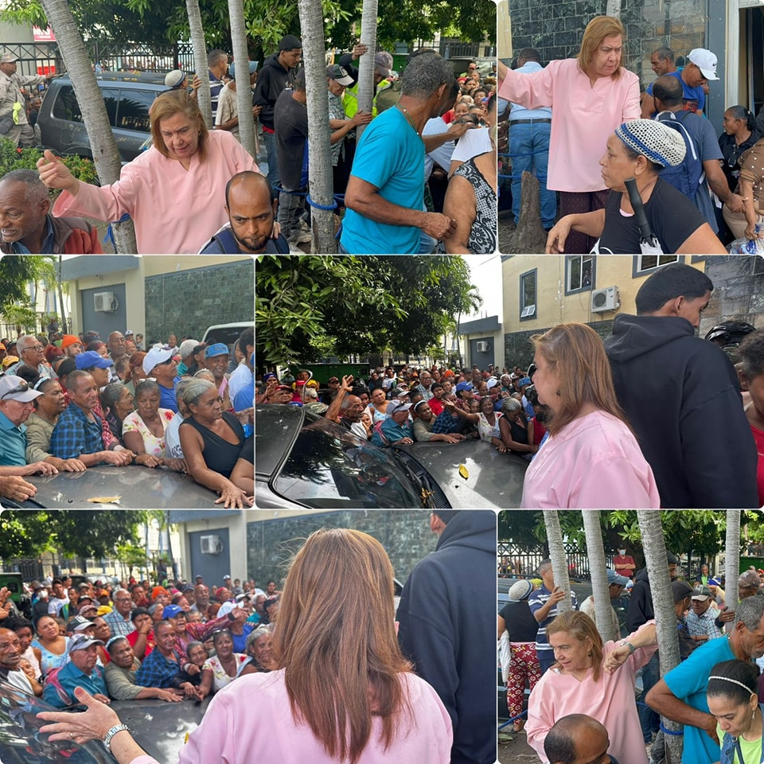



* 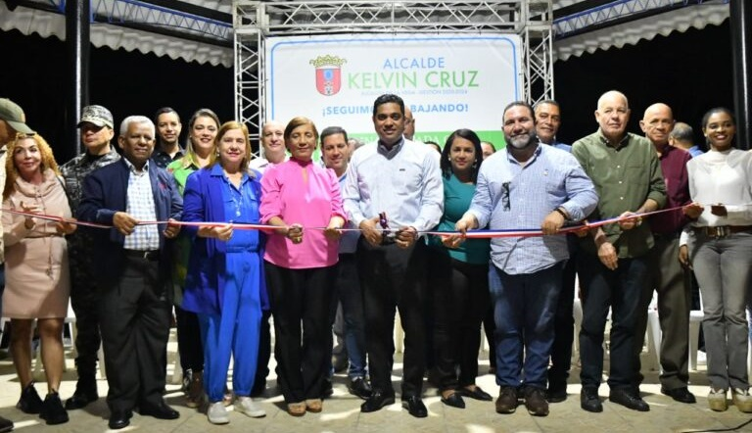Apertura del renovado Parque Las Uvas, un proyecto comunitario que fomenta la unidad y el bienestar.

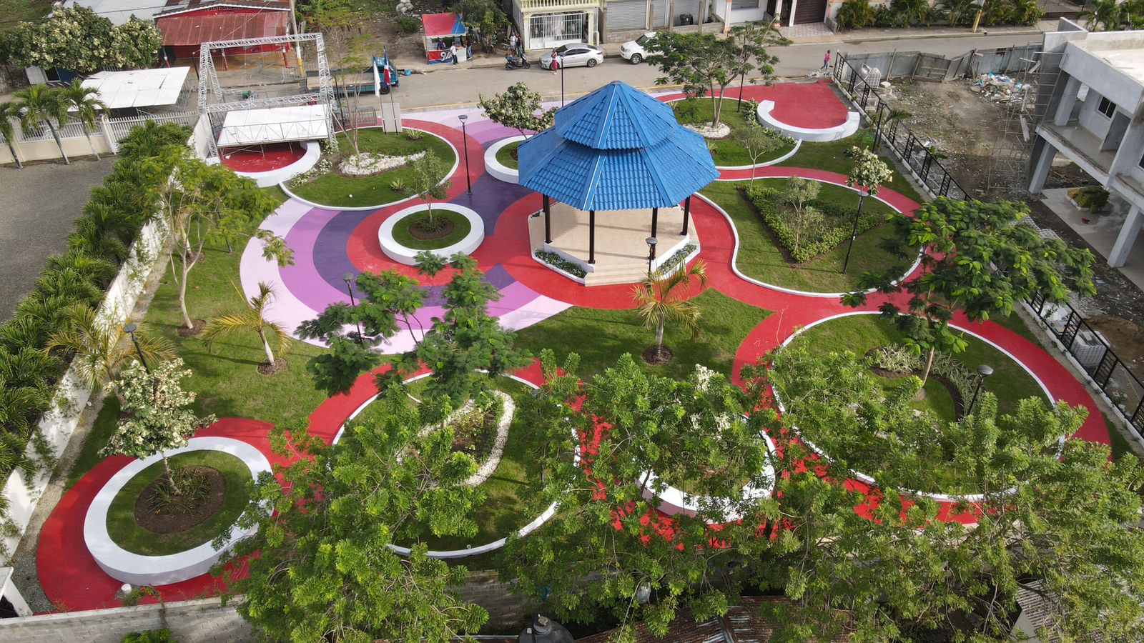





**Diciembre 2023**

* 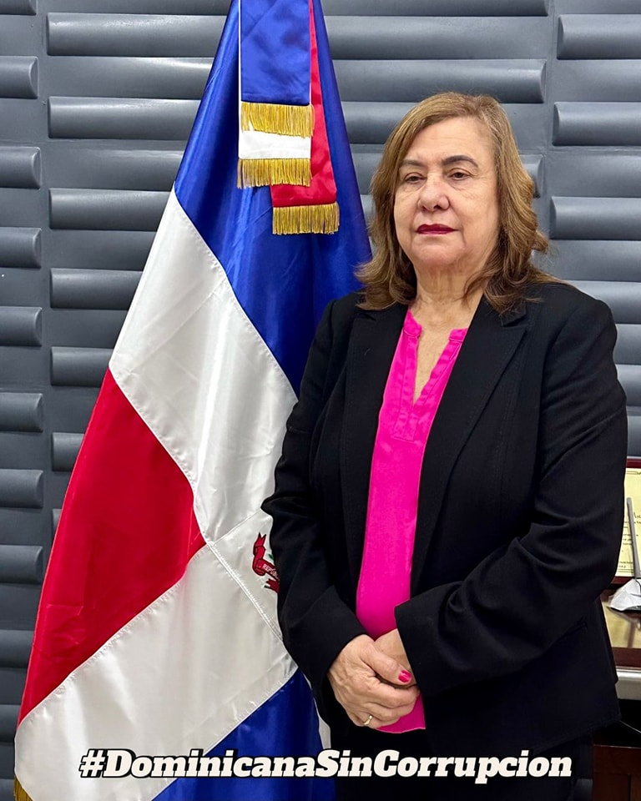Compromiso con la transparencia y la lucha contra la corrupción, manteniendo puertas abiertas a la comunidad.

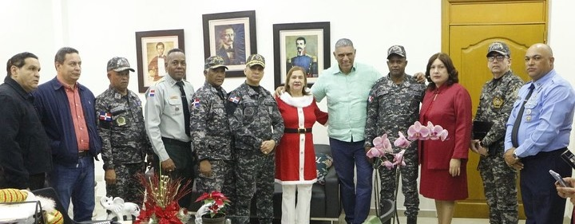

* Inauguración del nuevo puente sobre el Río Camú en Sabaneta, fortaleciendo la infraestructura vial.

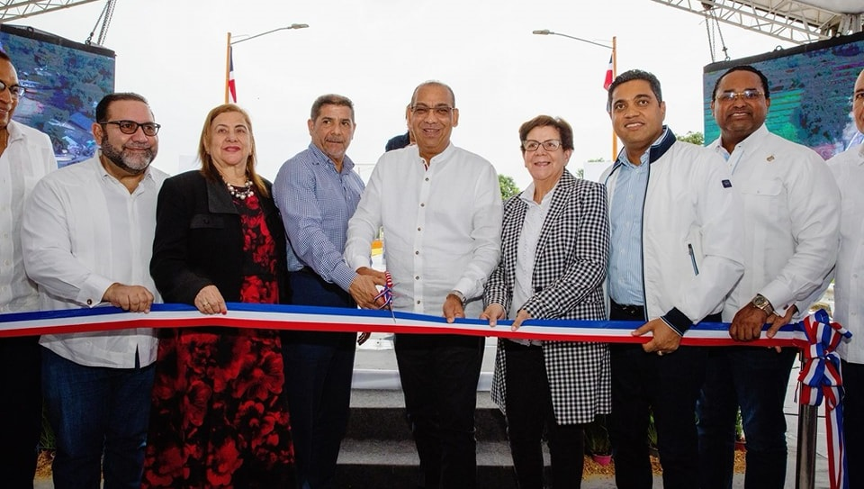

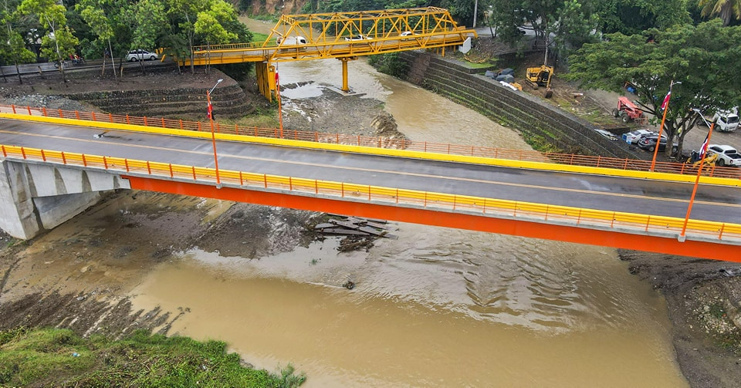



**Enero 2024**

* Inauguración de la remozada Avenida Pedro A. Rivera con el presidente Abinader, mejorando la infraestructura urbana.

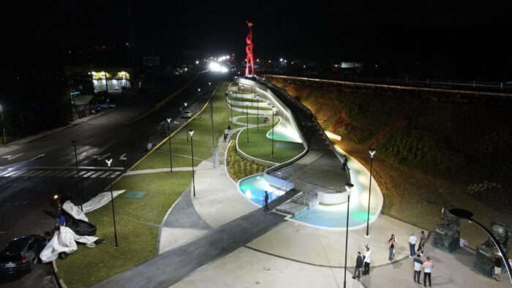

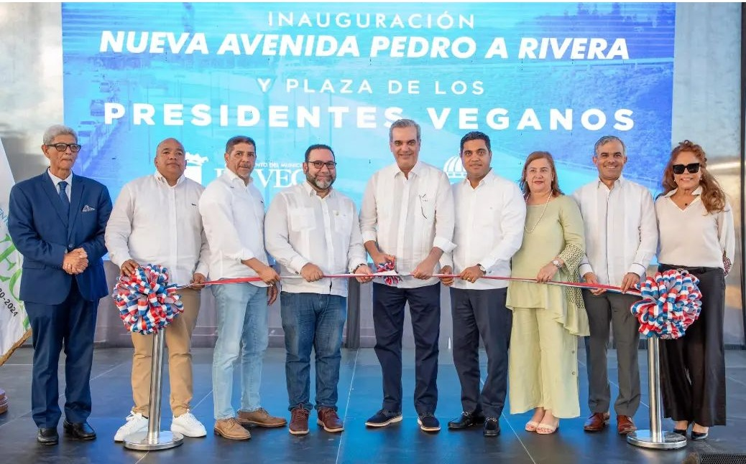

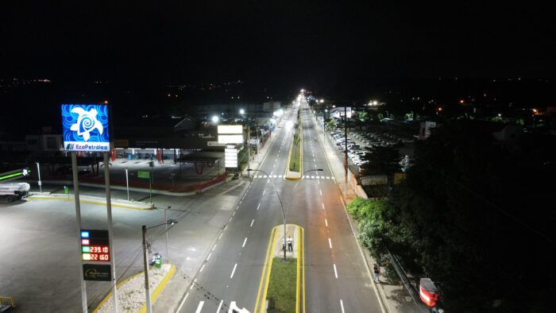



* 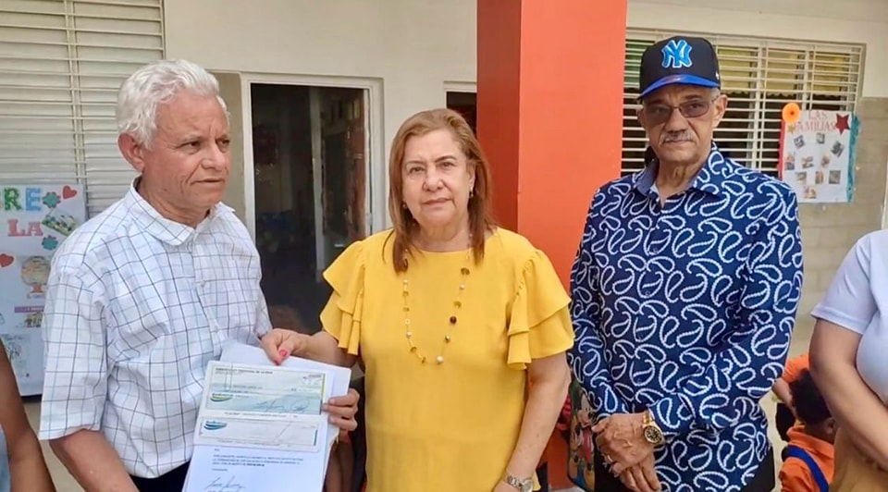Aporte económico para la terminación de aulas en el Colegio Sathya Sai, apoyando la educación.
* Inauguración de la Oficina de Libre Acceso a la Información Pública (OAI), promoviendo la transparencia.

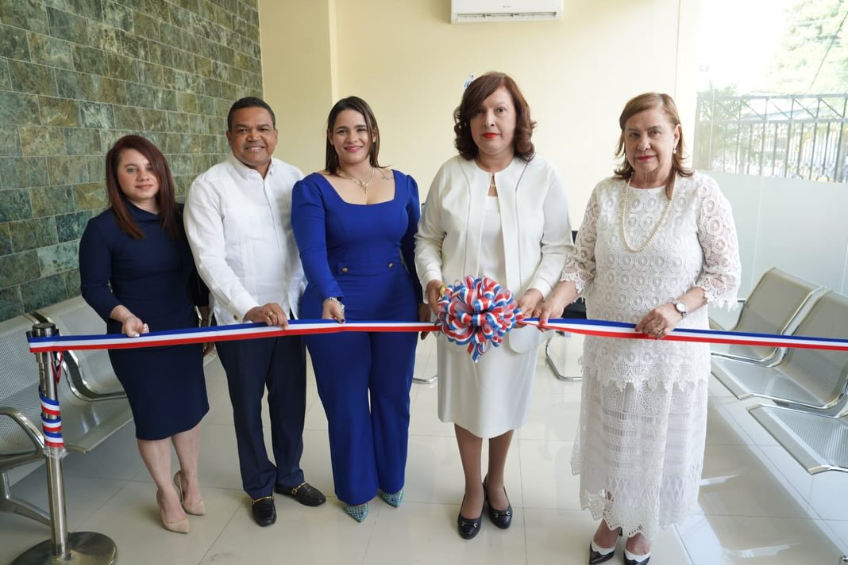





**Febrero 2024**

* Primer picazo para la ampliación del Hospital Luis Manuel Morillo King, mejorando los servicios de salud.

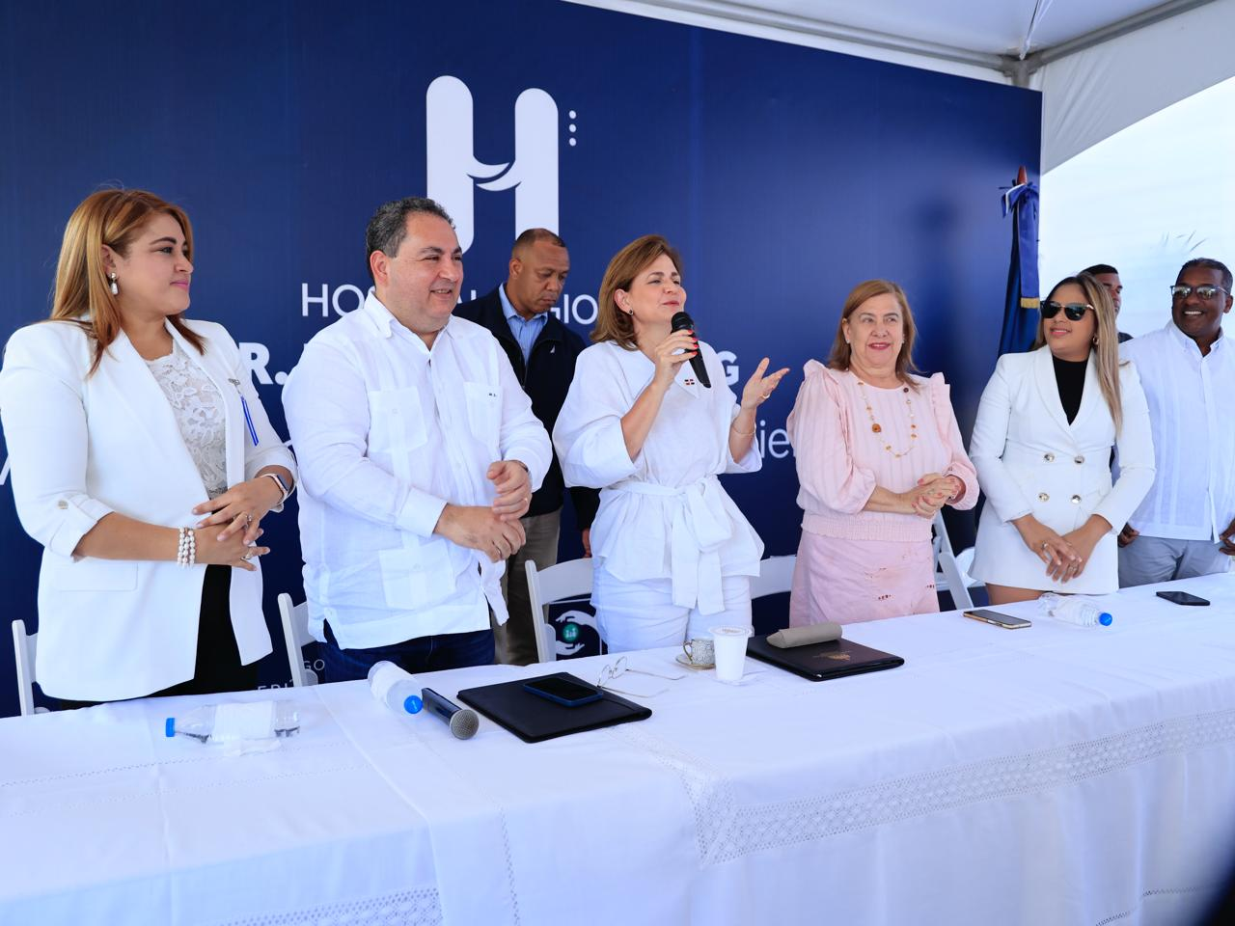

* 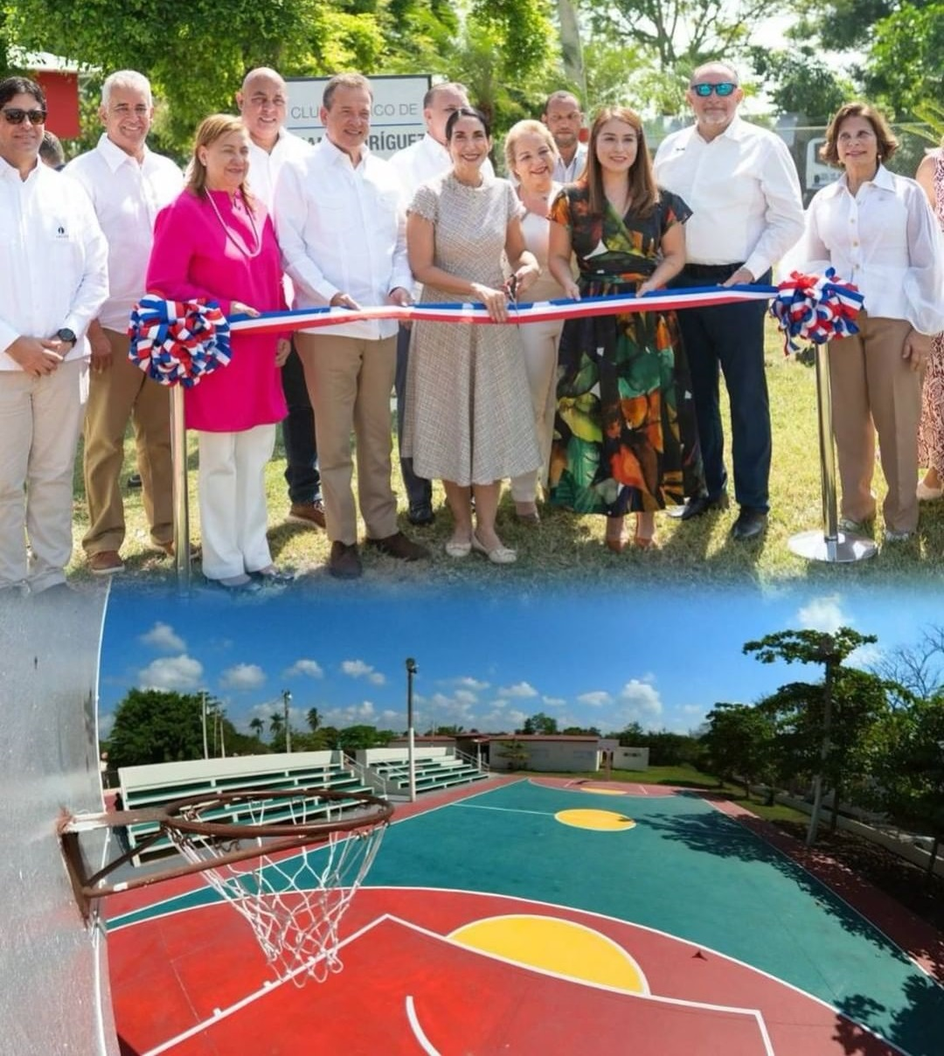Entrega de un remozado Club Público en Barranca, promoviendo la recreación y el bienestar comunitario.



* Inauguración de dos centros educativos en Manabao y Buena Vista, beneficiando a 500 estudiantes.

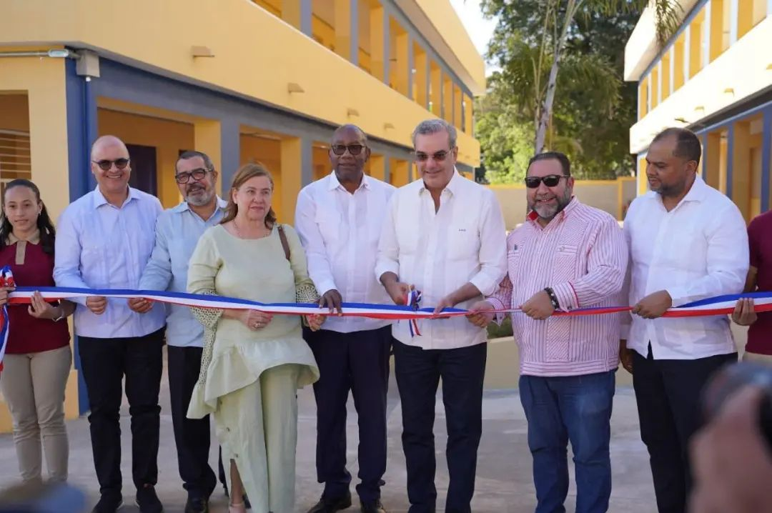

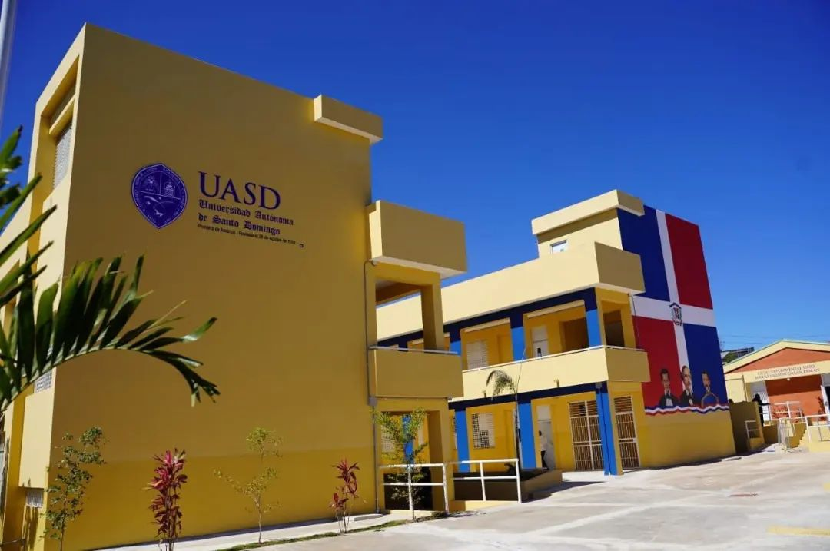



**Marzo 2024**

* Preparativos para la Semana Santa con el activado COE, garantizando la seguridad y el bienestar de los ciudadanos.

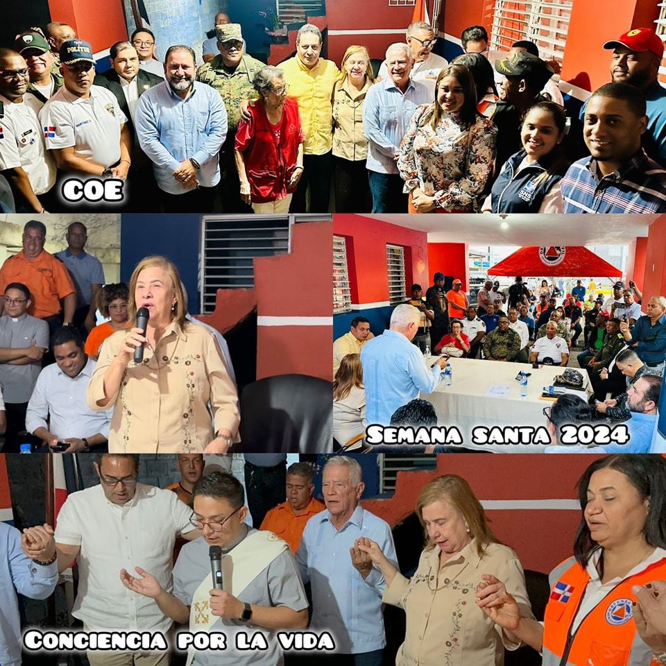





**Abril 2024**

* Entrega semanal de raciones alimenticias a personas de tercera edad y a los más necesitados.

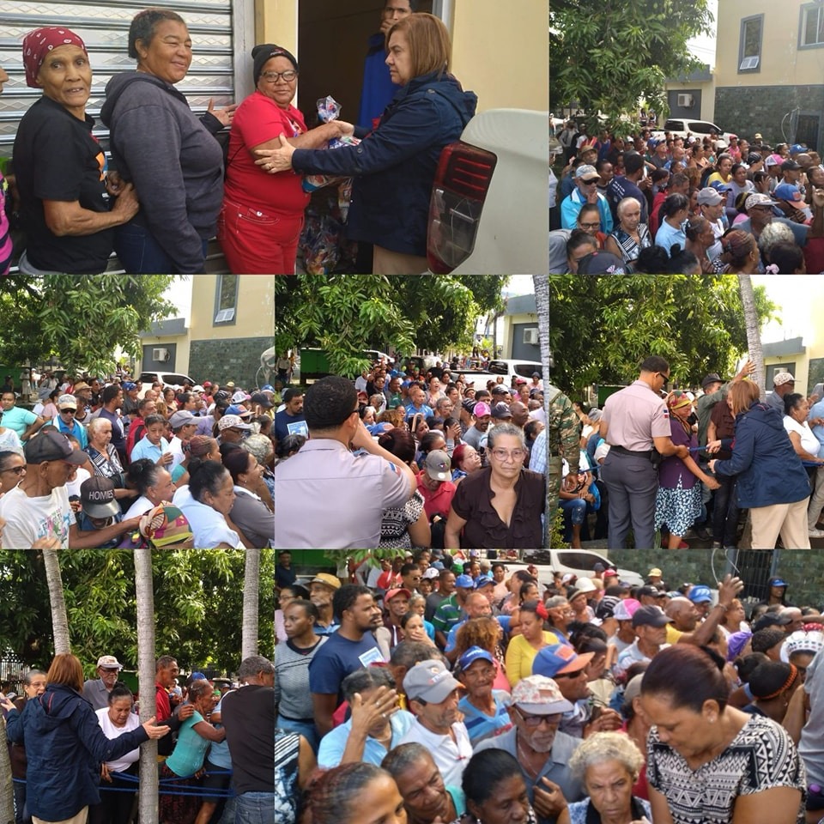

* Entrega de un camión 911 personalizado para los bomberos de Don Juan Rodríguez Barranca, mejorando la capacidad de respuesta ante emergencias.

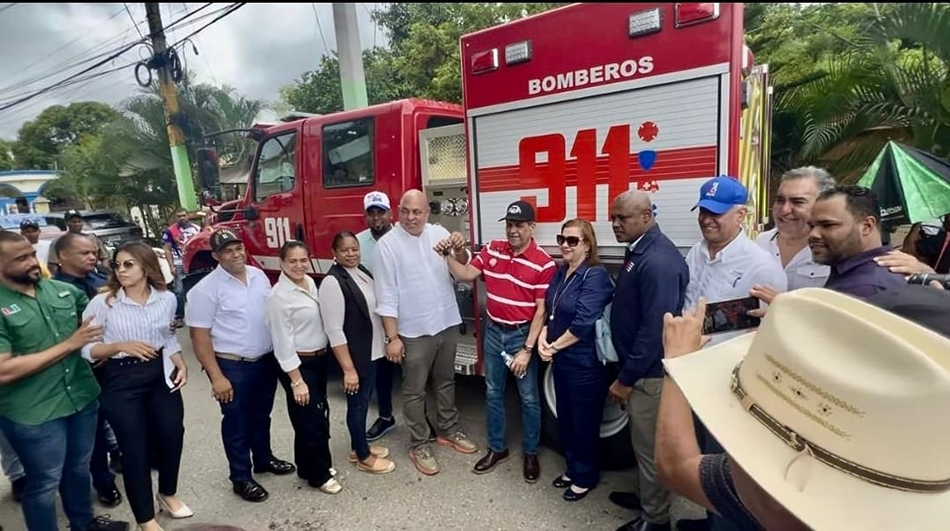



**Mayo 2024**

* Entrega de artículos de primera necesidad a familias afectadas por inundaciones en Barrio Lindo.

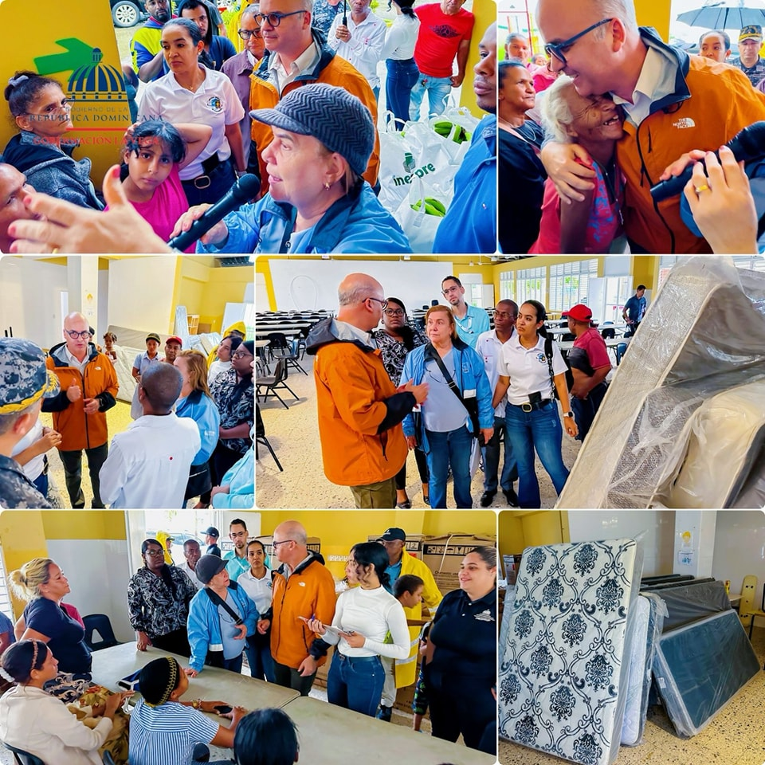

* Visita y apoyo a la comunidad de Manabao para superar la crisis provocada por las lluvias.

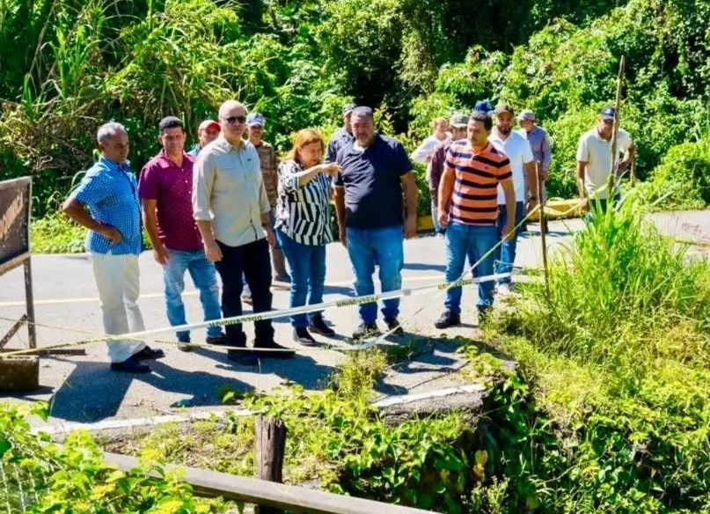



* 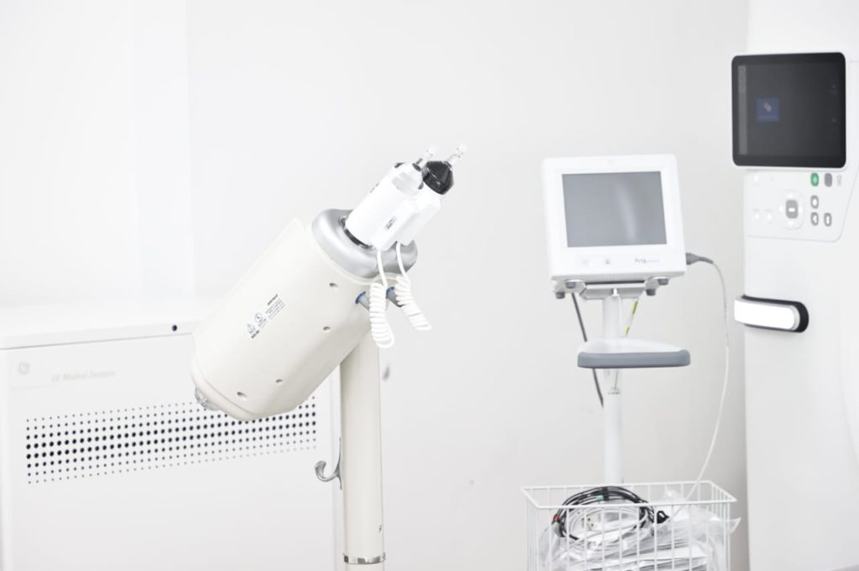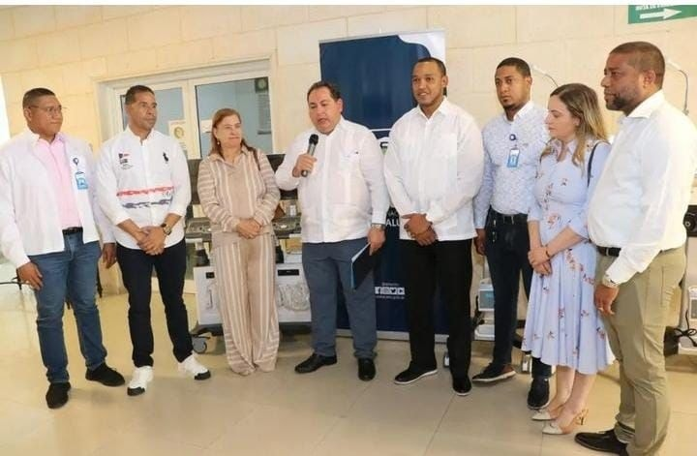Entrega de equipos e insumos médicos al Hospital Traumatológico.



**Junio 2024**

* Apoyo a las familias afectadas por desastres naturales en Constanza.

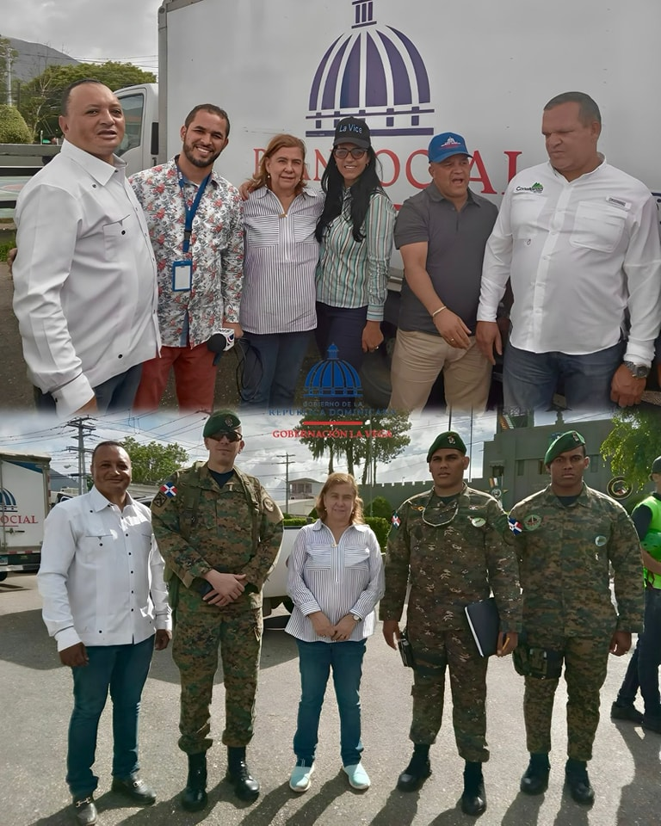



* 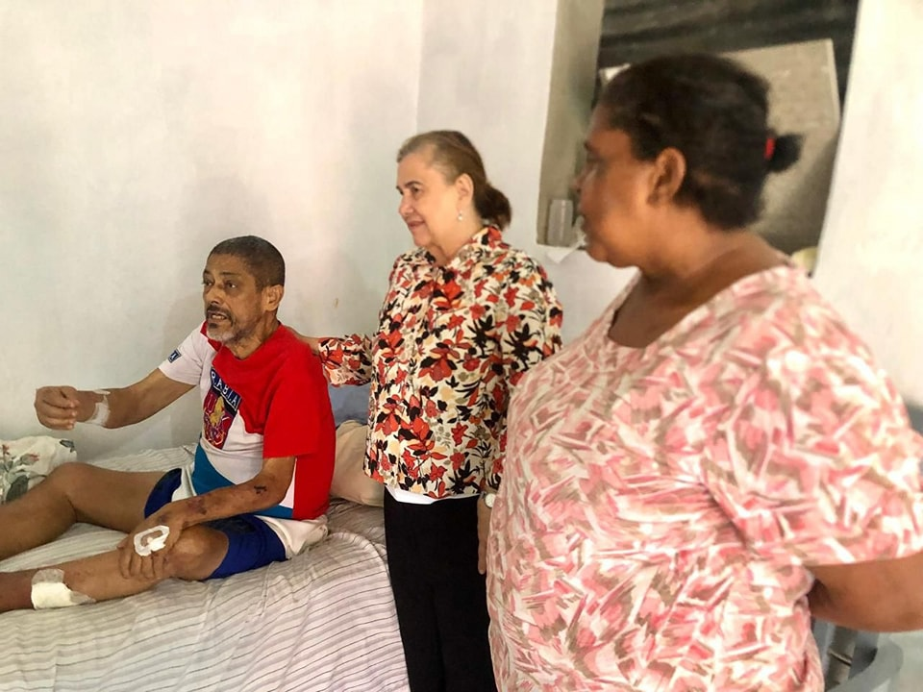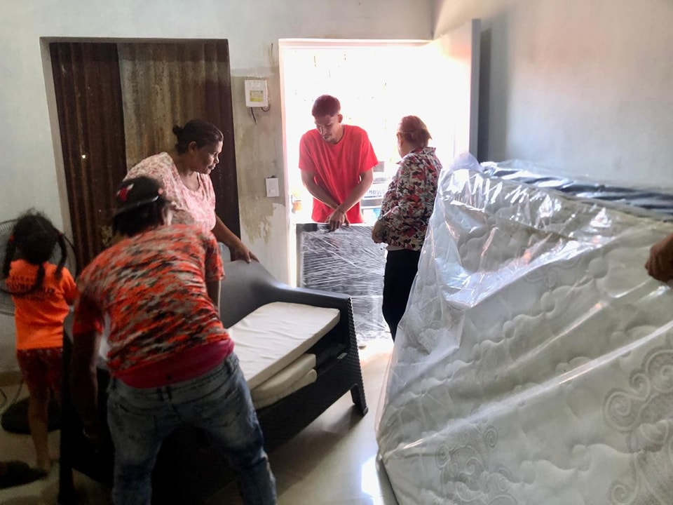Ayuda solidaria a Rosario Adames (Charo), proporcionándole muebles y enseres tras un incendio que destruyó su hogar.



**Julio 2024**

* Inauguración del nuevo Centro de Servicios SENASA en Jarabacoa, cubriendo una necesidad crucial para los residentes.

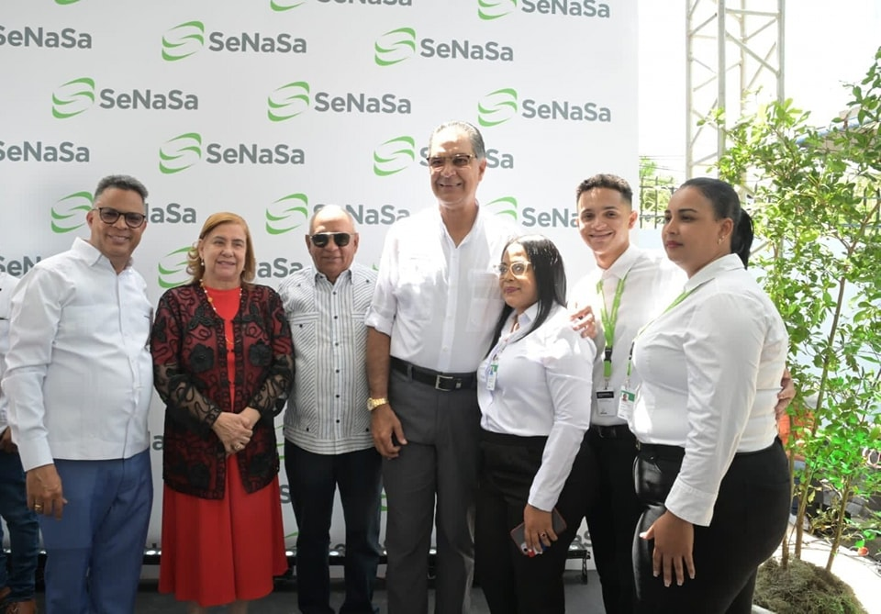

* Inauguraciones en Jarabacoa por el presidente Abinader, promoviendo el desarrollo local y el turismo.

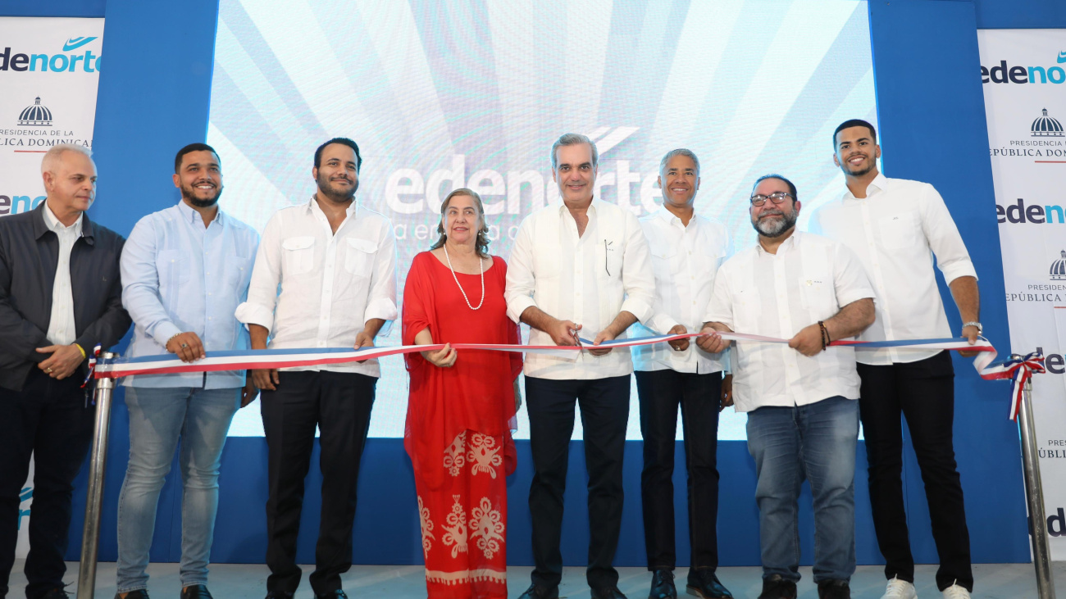



* Construcción y amueblamiento de la casa de Doña Ata en Villa Consuelo, mejorando las condiciones de vida de nuestros ciudadanos.

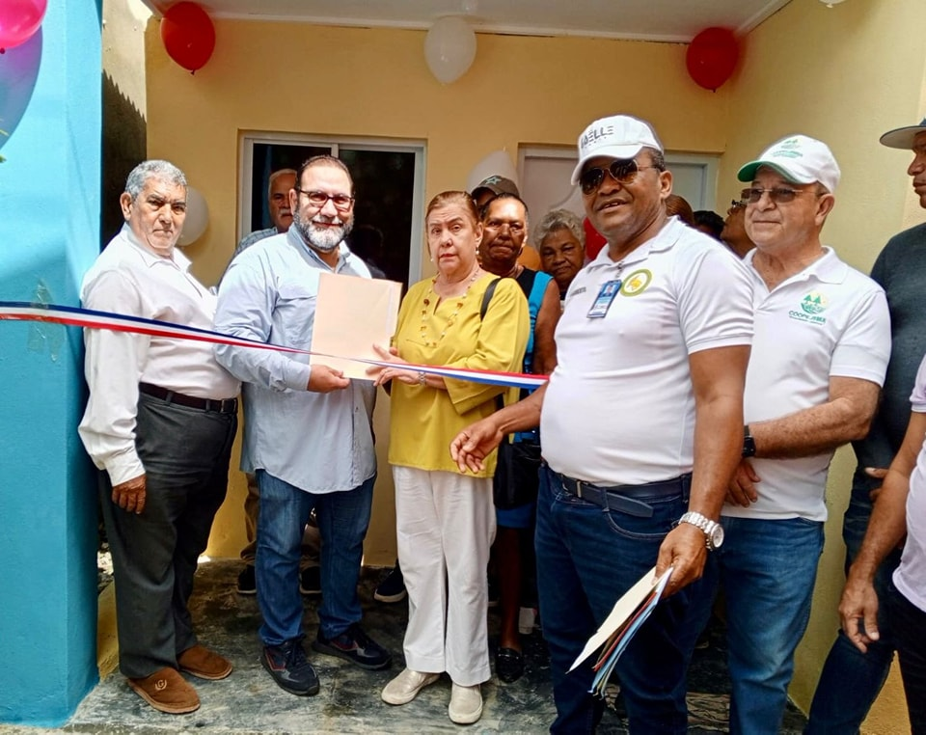



**Sigamos trabajando juntos por el progreso y bienestar de La Vega y de toda la República Dominicana. ¡Muchas gracias!**



**Compromiso Constante del Gobierno**

El Gobierno está firmemente comprometido con garantizar el bienestar y la dignidad de los ciudadanos más vulnerables. Somos conscientes de que la pobreza y la desigualdad representan desafíos complejos que requieren soluciones integrales y sostenibles. Por esta razón, desde la Presidencia y el Plan Social de la Presidencia, hemos implementado una serie de iniciativas y programas diseñados para brindar un apoyo efectivo y duradero.

Entre agosto de 2023 y agosto de 2024, la Gobernación de La Vega ha recibido, en dos partidas, diversos enseres y electrodomésticos que e han distribuido por toda la provincia. A continuación, se detallan los artículos recibidos y su estado actual:

Debajo los detalles:

|  |  |  |
| --- | --- | --- |
| **ENTREGADOS POR PRESIDENCIA** | | |
|
| **ARTICULOS** | **Recibidas** | **En Inventario** |
| Neveras | 250 | 54 |
| Estufas | 250 | 67 |



Nuestro compromiso es construir una sociedad más justa y equitativa. Sabemos que este objetivo solo se puede alcanzar mediante un esfuerzo colectivo. Por eso, invitamos a todos los ciudadanos a unirse en este empeño. Juntos, podemos hacer una diferencia significativa en la vida de quienes más lo necesitan.

Este enfoque no solo destaca las acciones concretas que estamos llevando a cabo, sino también el espíritu de colaboración y responsabilidad compartida que es esencial para superar estos desafíos.

Este documento es parte del archivo histórico de la gestión de Luisa Jiménez Cabreja, gobernadora de La Vega durante el periodo 2020-2024. Decreto No.340-20.

|  |  |
| --- | --- |
|  |  |



**Licda. Luisa Jiménez Cabreja**

Gobernadora Provincial La Vega

